Міністерство освіти і науки України

Національний університет «Львівська політехніка»

Кафедра систем штучного інтелекту



**Звіт**

**про виконання лабораторних та практичних робіт блоку № 1**

На тему: «Програмування: алгоритм, програма, код. Системи числення. Двійкова система числення. Розробка та середовище розробки програми.»

***з дисципліни:*** «Основи програмування»

до:

Практичних Робіт до блоку № 1

**Виконав(ла):**

Студент групи ШІ-11

Саух Богдан Володимирович

# **Тема роботи:**

Програмування: алгоритм, програма, код. Системи числення. Двійкова система числення. Шістнадцяткова система числення. Розробка та середовище розробки програми.

# **Мета роботи:**

Використати на практиці знання про системи числення, ознайомитись, завантажити та налаштувати всі необхідні програми для комфортного подальшого виконання завдань у майбутніх роботах з програмування та організації роботи.

**Теоретичні відомості**

**Теми:**

1. Ознайомлення з Draw.io.
2. Реєстрація та ознайомлення з Trello.
3. Console Commands в Linux.
4. Visual Studio Code, налаштування рошрення для C++, Дебагер для C++. Запуск першої програми.
5. Ознайомлення з мовою C++
6. GitHub реєстрація, підключення. Pull request.
7. Git та команди.
8. Реєстрація та ознайомлення з Algotester
9. Ознайомлення з системами числення та практика з роботою в двійковій системі числення

**Опрацювання завдань:**

**Тема №1:** Ознайомлення з Draw.io

***Джерела***:

<https://www.drawio.com/doc/>

**Що опрацьовано:**

Навчився створювати блок-схеми

Створив блок-схеми до написаних програм.

**Витрачений час:** 15 хвилин

**Статус:** ознайомлений

**Тема №2:** Реєстрація та ознайомлення з Trello

***Джерела***:

<https://trello.com/guide/create-project#create-a-board>

**Що опрацьовано:**

Приєднався до дошки. Додав завдання, які потрібно виконати, виконані, та в процесі

**Витрачений час:** 20 хвилин

**Статус:** ознайомлений

**Тема №3:** Console Commands в Linux

***Джерела***:

<https://www.freecodecamp.org/news/the-linux-commands-handbook/>

<https://www.msys2.org/>

**Що опрацьовано:**

Я опрацював основні команди для роботи з Linux терміналом, практикувався в терміналі MSYS зі створення, редагування, збереження папок та файлів

**Витрачений час:** 30 хвилин

**Статус:** ознайомлений

**Тема №4:** Visual Studio Code, налаштування рошрення для C++, Дебагер для C++. Запуск першої програми

***Джерела***:

<https://www.youtube.com/watch?v=77v-Poud_io&ab_channel=LearningLad>

<https://code.visualstudio.com/docs/cpp/config-mingw>

[v=2VokW_Jt0oM&ab_channel=ProgrammingKnowledge](https://www.youtube.com/watch?v=2VokW_Jt0oM&ab_channel=ProgrammingKnowledge)

[https://www.youtube.com/watch?](https://www.youtube.com/watch?v=2VokW_Jt0oM&ab_channel=ProgrammingKnowledge)

**Що опрацьовано:**

Я встановив VScode, необхідні розширення до нього. Завдяки відео, вказівкам викладачів, та матеріалам з інтернету, я зміг налаштувати компілятор та дебагер для коректної роботи з С++

**Витрачений час:** 60 хвилин

**Статус:** ознайомлений

**Тема №5:** Ознайомлення з мовою C++

***Джерела***:

[Ve&index=4](https://www.youtube.com/watch?v=TSj_CSb24fw&list=PL7vq4D0vOpQa9WaLe7btV01eixBUZ6-Ve&index=4)

<https://www.youtube.com/watch?v=uKwIf-Rlq_s&list=PL7vq4D0vOpQa9WaLe7btV01eixBUZ6-Ve&index=5>

<https://www.youtube.com/watch?v=LYIPTmN37SU&list=PL7vq4D0vOpQa9WaLe7btV01eixBUZ6-Ve&index=6>

<https://www.youtube.com/watch?v=Lo1UKhw52ig&list=PL7vq4D0vOpQa9WaLe7btV01eixBUZ6-Ve>

<https://www.youtube.com/watch?v=s67e7rWK7fU&list=PL7vq4D0vOpQa9WaLe7btV01eixBUZ6-Ve&index=2>

<https://www.youtube.com/watch?v=5MgT9H-y1ZU&list=PL7vq4D0vOpQa9WaLe7btV01eixBUZ6-Ve&index=3>

[https://www.youtube.com/watch?v=TSj_CSb24fw&list=PL7vq4D0vOpQa9WaLe7btV01eixBUZ6-](https://www.youtube.com/watch?v=TSj_CSb24fw&list=PL7vq4D0vOpQa9WaLe7btV01eixBUZ6-Ve&index=4)<https://www.youtube.com/watch?v=LXsUHdsDWW4&list=PL7vq4D0vOpQa9WaLe7btV01eixBUZ6-Ve&index=7>

<https://www.youtube.com/watch?v=qUX4xCRB8FM&list=PL7vq4D0vOpQa9WaLe7btV01eixBUZ6-Ve&index=8>

**Що опрацьовано:**

Вивчив базові команди в C++, щоб виконати практичні завдання, вивчив типи даних, циклів, умов та масивів.

Навчився використовувати їх для вирішення різного типу задач.

**Витрачений час:** 4 години

**Статус:** ознайомлений

**Тема №6:** GitHub реєстрація, підключення. Pull request

***Джерела***:

<https://docs.github.com/en/get-started/quickstart/set-up-git>

**Що опрацьовано:**

Зареєструвався на GitHub і під’єднав його до свого локального репозиторію через ssh ключ, створив та вніс зміни в документ, зробив коміт, запросив пул реквест.

**Витрачений час:** 2 години

**Статус:** ознайомлений

**Тема №7:** Git та команди

***Джерела***:

<https://git-scm.com/book/en/v2/Getting-Started-Getting-Help>

<https://www.msys2.org/docs/git/>

**Що опрацьовано:**

Опрацював основні команди системи контролю версій git, навчився працювати з git через git bash.

**Витрачений час:** 3 години

**Статус:** ознайомлений

**Тема №8:** Реєстрація та ознайомлення з Algotester

***Джерела***:

<https://algotester.com/uk>

**Що опрацьовано:**

Я зареєструвався на алготестері і виконав там свої перші завдання.

Зрозумів принцип роботи з алготестером.

**Витрачений час:** 1 година

**Статус:** ознайомлений

**Тема №9:** Ознайомлення з системами числення та практика з роботою в двійковій системі числення

***Джерела***:

<https://youtu.be/pMhnNDWh8s0?si=STxo9NM2yhjeWQAZ>

<https://www.youtube.com/watch?v=mm8veuadHmA&t=193s>

<https://www.youtube.com/watch?v=pMhnNDWh8s0&ab_channel=AndyMath>

<https://www.geeksforgeeks.org/binary-division/>

<https://www.youtube.com/watch?v=xTmvZvicrXs&t=63s>

**Що опрацьовано:**

Навчився базовим операціям з двійковими числами(додавання, віднімання, множення та ділення).

Навчився переводити числа з одної системи числення в іншу.

**Витрачений час:** 1,5 годин

**Статус:** ознайомлений

# **Виконання роботи:**

*Опрацювання завдання та вимог до програм та середовища:*

1. Theory Education Activities
2. Requirements management and design activities with Draw.io and Google Docs
3. Lab# Configuration: Trello
4. Lab# Configuration: Linux Console Commands
5. Lab# Configuration: Visual Studio Code
6. Lab# Configuration: VSC C/C++ Extensions, IntelliSense, Code Runner
7. Lab# Configuration: GitHub
8. Lab# Configuration: Git
9. Lab# Configuration: Algotester
10. Lab# Configuration: Create Own Git Repo and Exchange Files with Teammate
11. Experimental Exercises Activities - Run First Program
12. Experimental Exercises Activities - Binary Calculations
13. Result Documentation Report and Outcomes List Placement Activities

Results Evaluation and Release

*Дизайн та планована оцінка часу виконання завдань:*

Програма №1: Складний відсоток

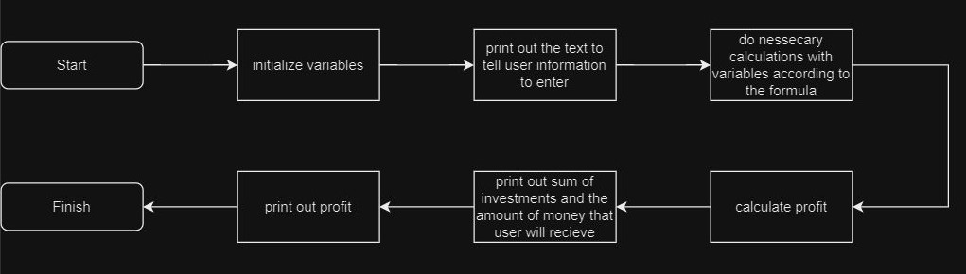

Розглянути синтаксис printf і scanf. Використати їх в написанні програми.  
Плановий час на реалізацію: 30 хв

Програма №2: Фарбування.

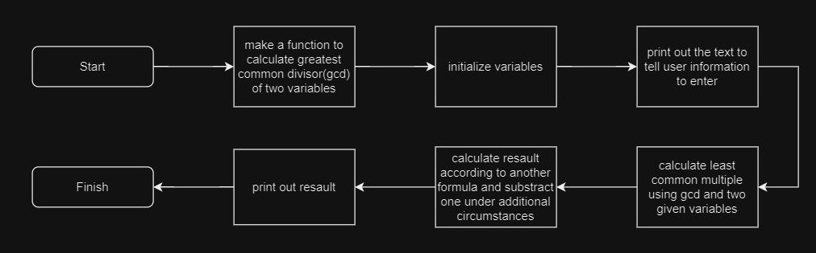

Врахувати умови задачі, створити формулу для розрахунку правильного результату, щнайти найбільший спільний дільник й найменше спільне кратне.

Плановий час на реалізацію: 1 год.

*Конфігурація середовища до виконання завдань:*

1) Draw.io

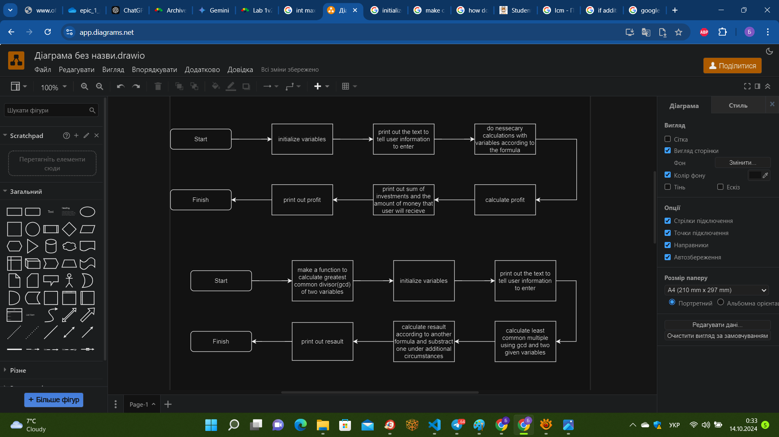

Зареєструвався на Draw.io, налаштував збереження на свій пристрій і створив блок-схему для програм.

Затрачений час: 30 хв

2) Trello

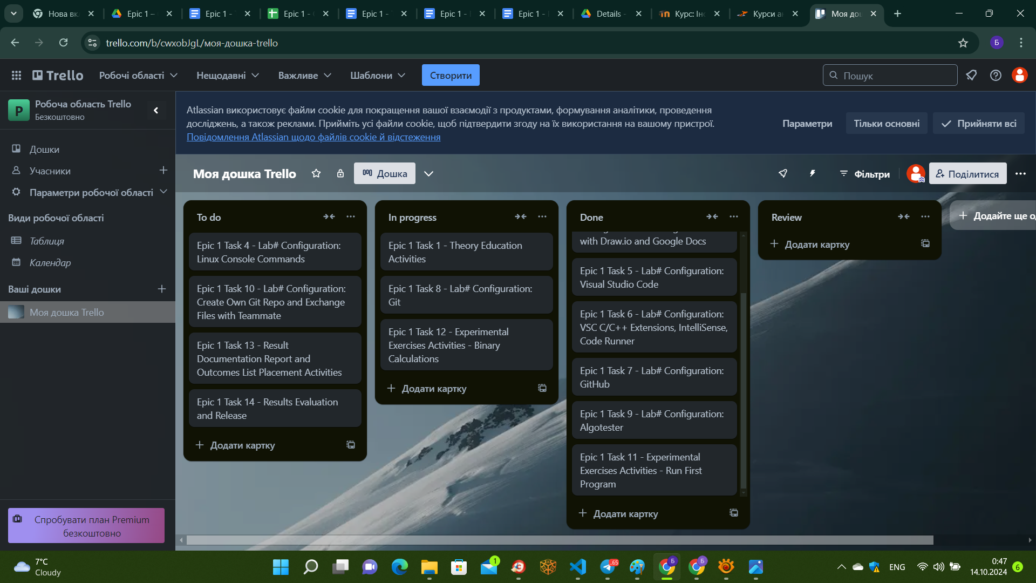

Створив дошку, створив картки завдань з першого епіка, позначив степінь готовності цих завдань.

Затрачений час: 15 хв

3) Linux Console Commands

Налаштував Git Bush, навчився користуватися основними лінукс командами.

Затрачений час: 2,5 години

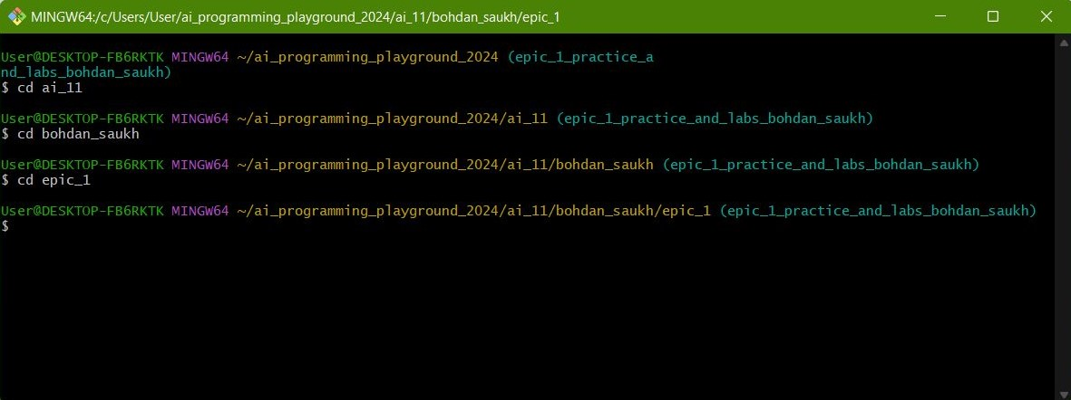

4) Visual Studio Code

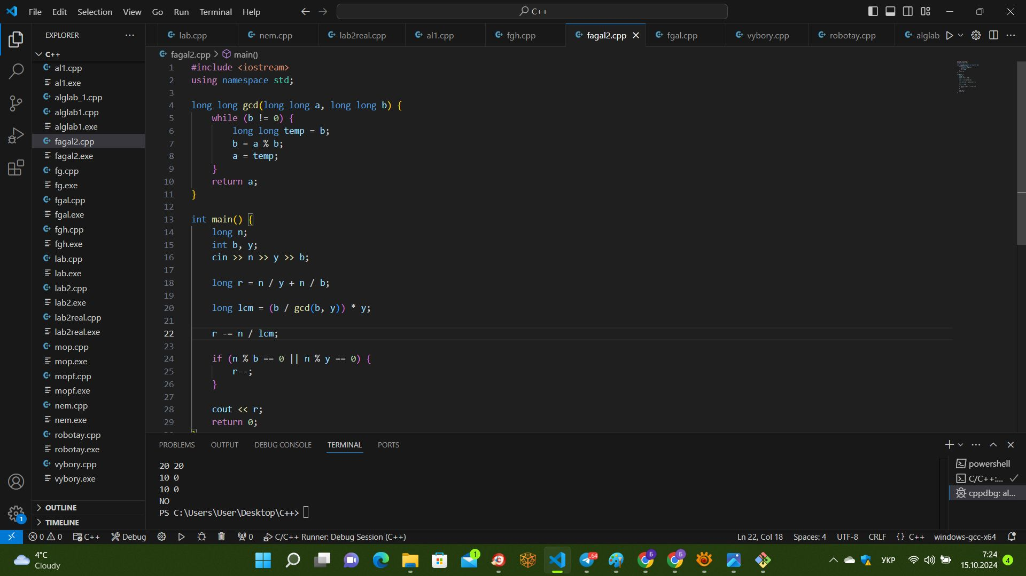

Завантажив VScode

Затрачений час: 15хв

5) VS Code розширення, Code runner, Debagger

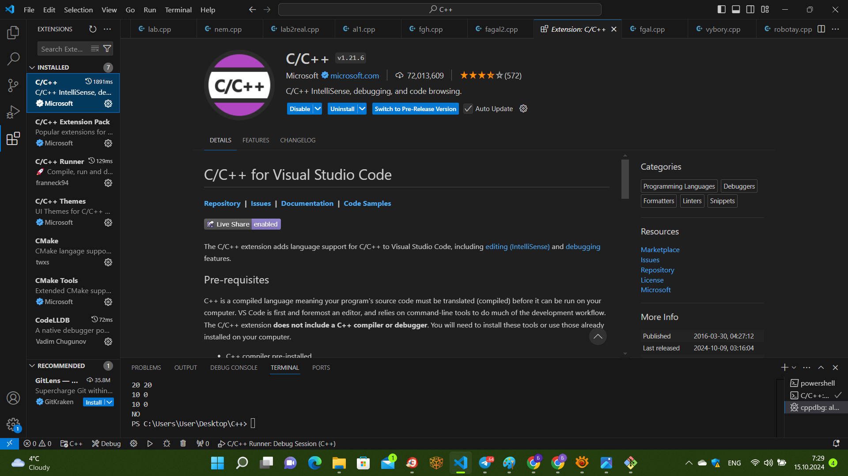

Налаштував середовище для роботи з С++ . Скачав необхідні додаткові розширення.

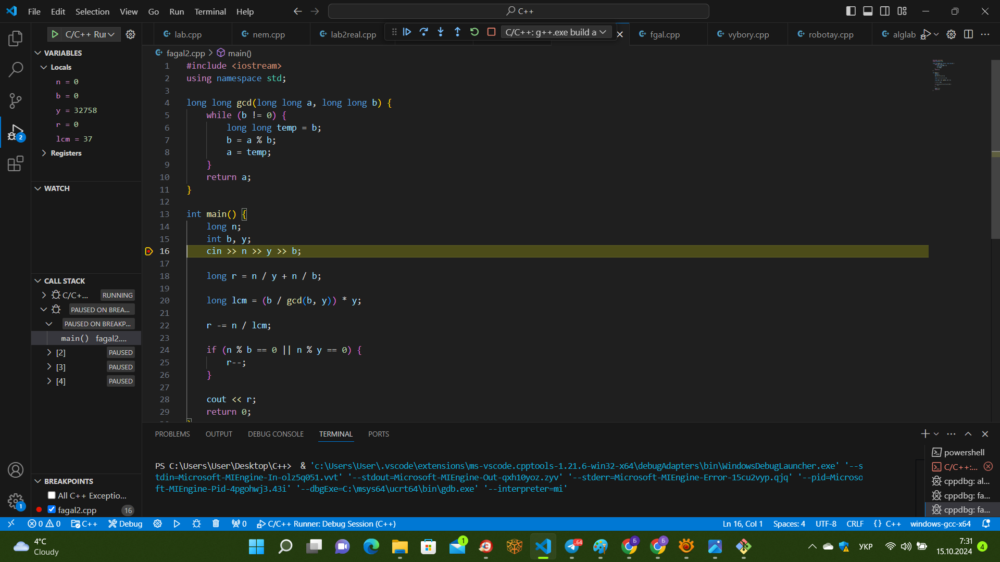

Налаштував ранер та дебагер. Навчився користуватися дебагером. Запустив перші програми.

Затрачений час 4.5 години

6) Запуск Першої Програми



Програма коректно працює.

7) GitHub

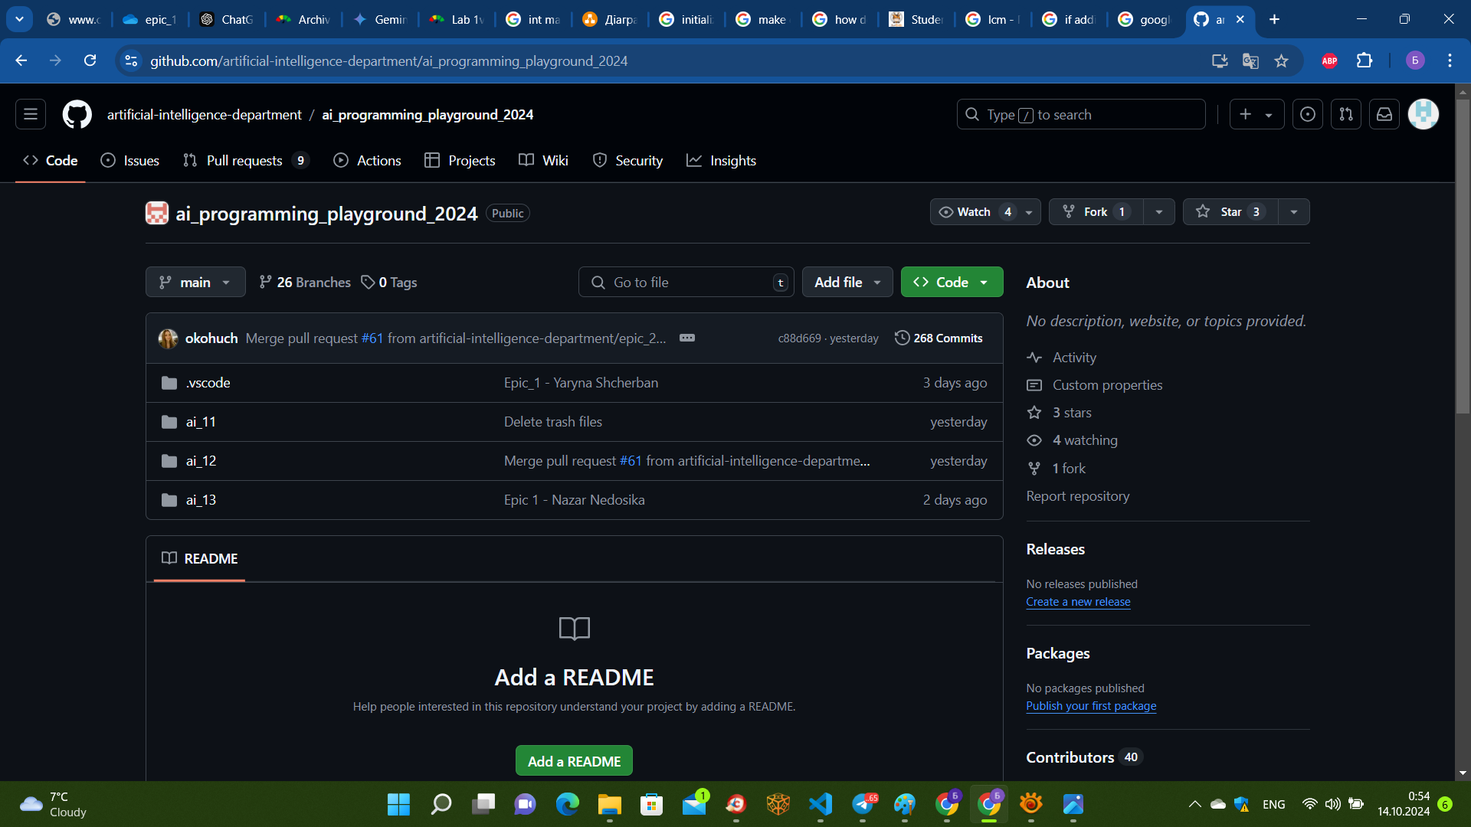

Зареєструвався та налаштував GitHub, приєднався до віддаленого репозиторію.

Затрачений час: 30 хв

8) Git

Створив локальний репозиторій, поєднав його через ssh-ключ із загальним репозиторієм. Створив папку. Розібрався як додавати і пушити файли.

Затрачений час: 3 години

9) Algotester

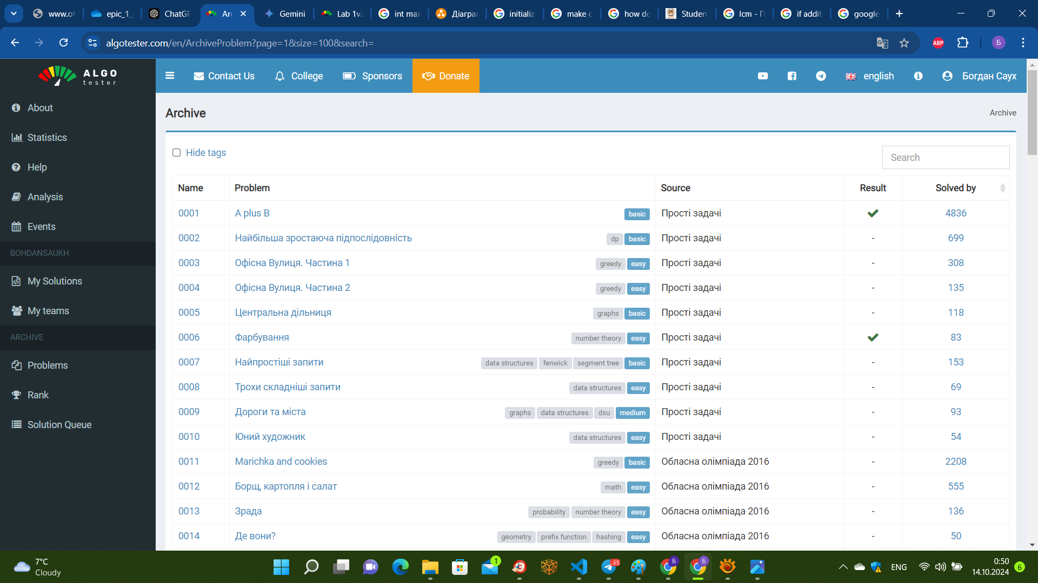

Зареєструвався на алготестері, зробив кілька завдань для практики.

Затрачений час: 1 год

10) Own Git Repo 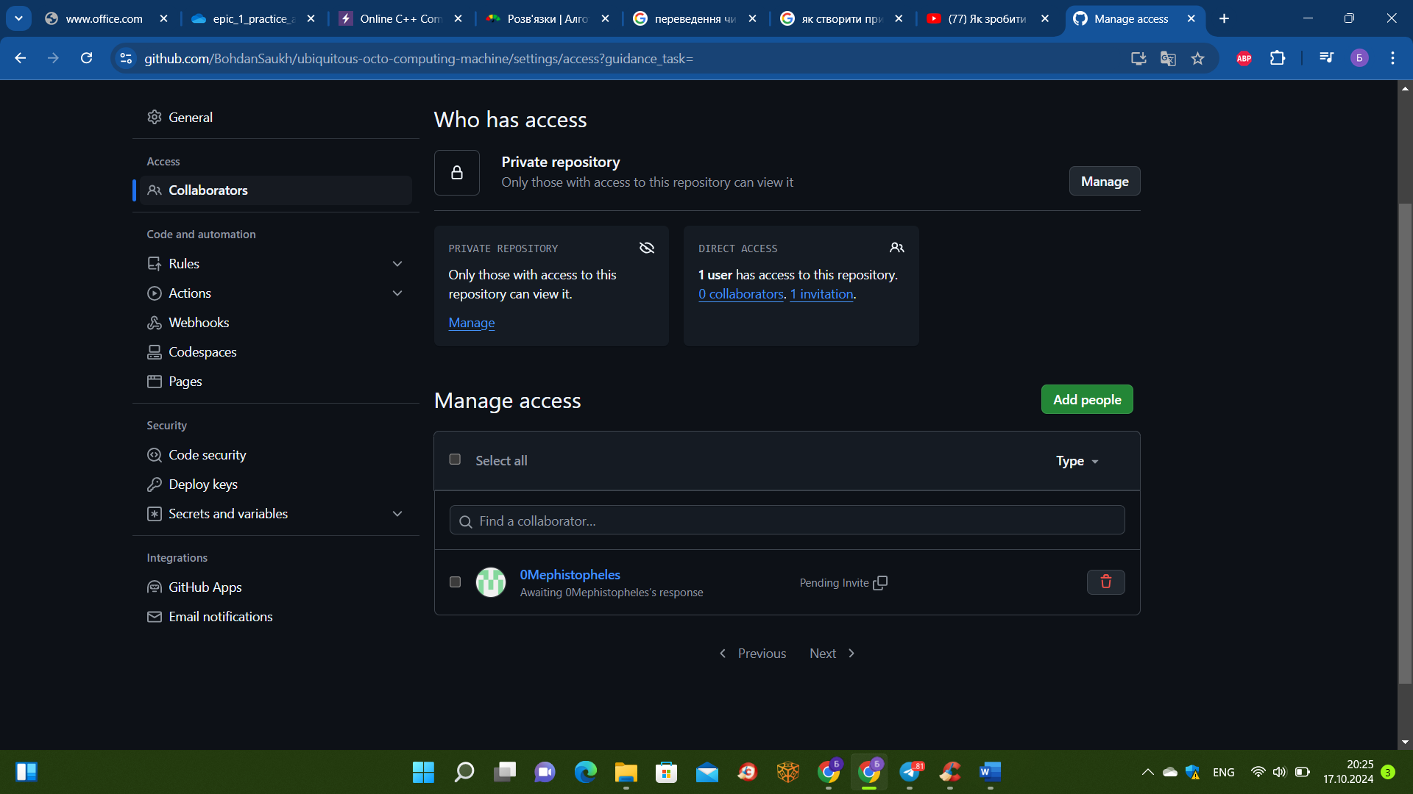Створив власний приватний репозиторій, додав туди учасника команди.

11) Бінарні обчислення

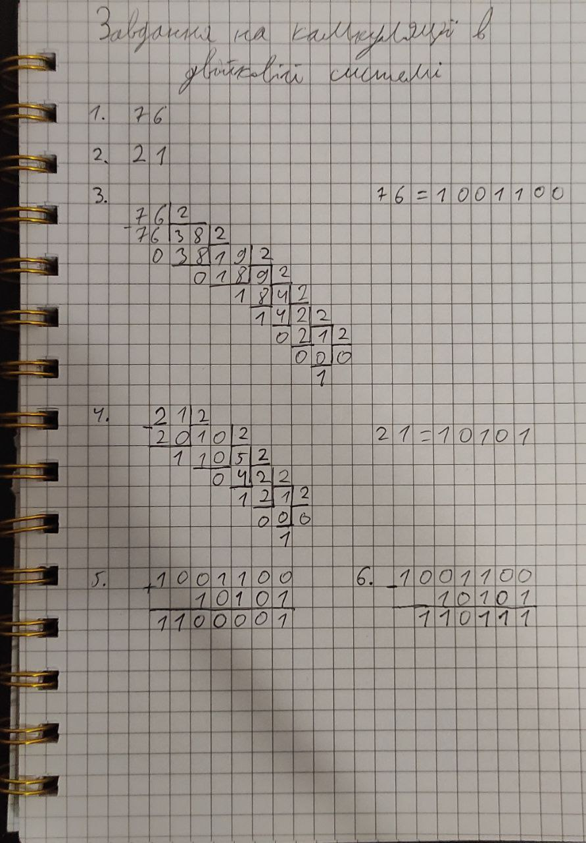

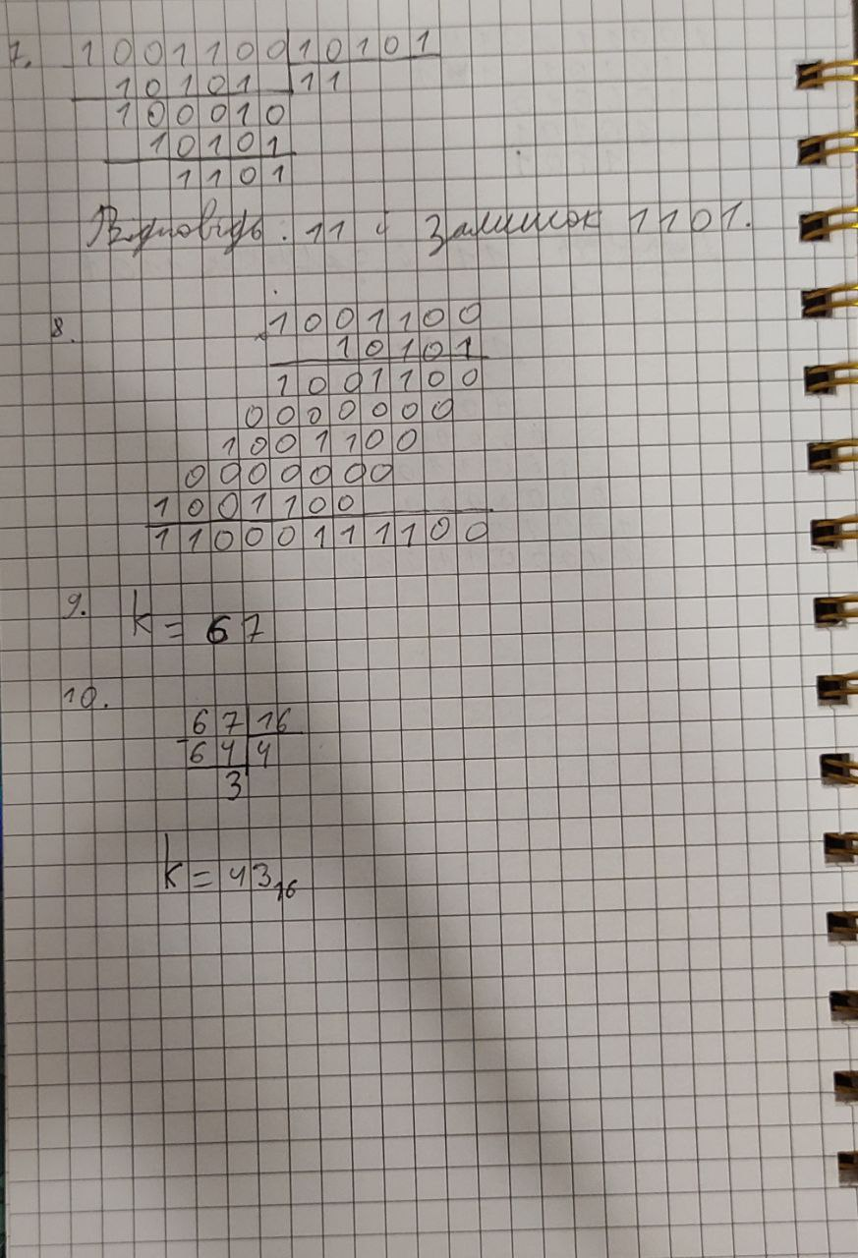

**Код програм з посиланням на зовнішні ресурси:**

Програма №1 Складний відсоток: обрахунок загальної суми депозиту і прибутку в залежності від даних введених користувачем.

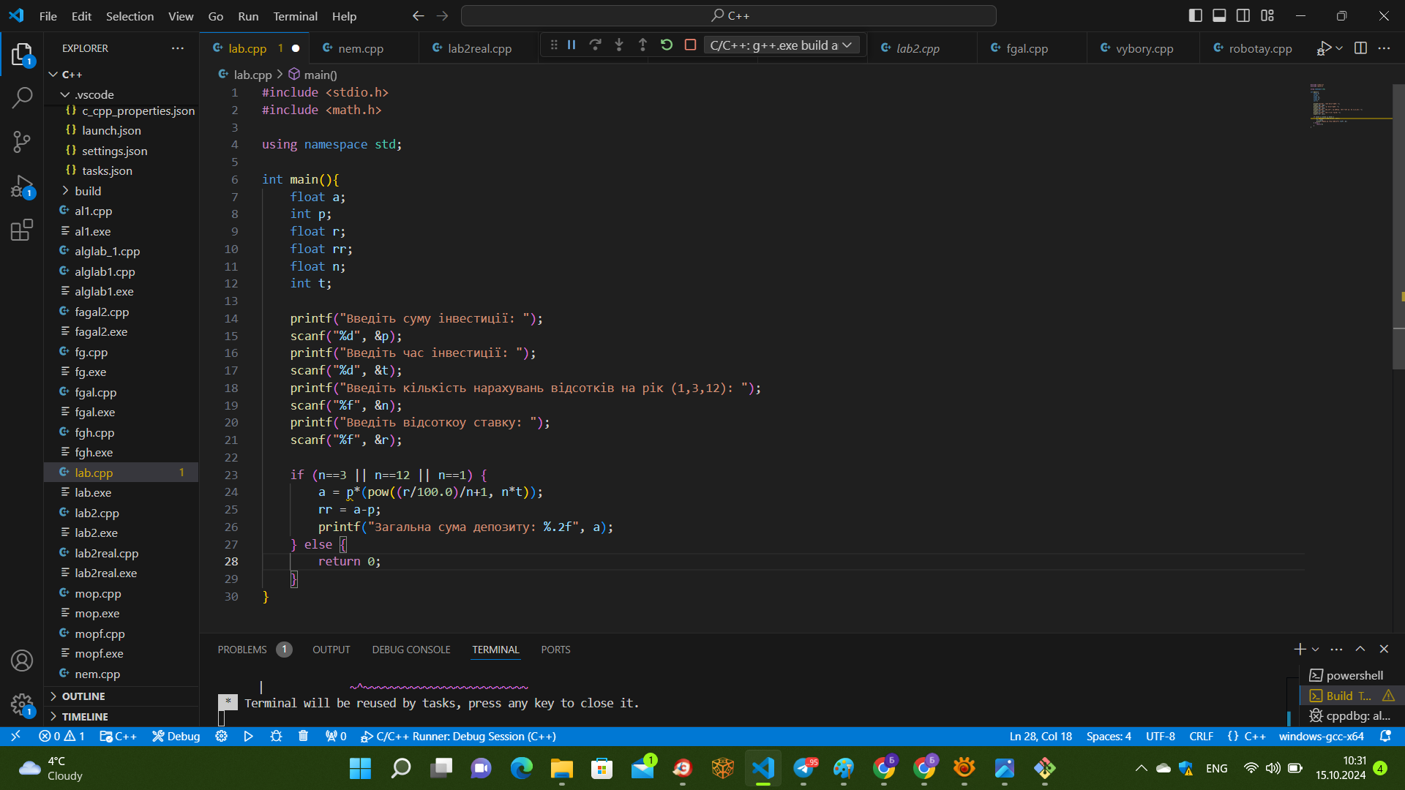

Результат:

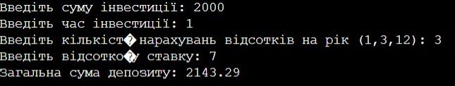

Час затрачений на виконання завдання: 45 хв

Посилання на пул ревест: https://github.com/artificial-intelligence-department/ai_programming_playground_2024/pull/77

Програма №2 Фарбування: завдання 006 на алготестері.

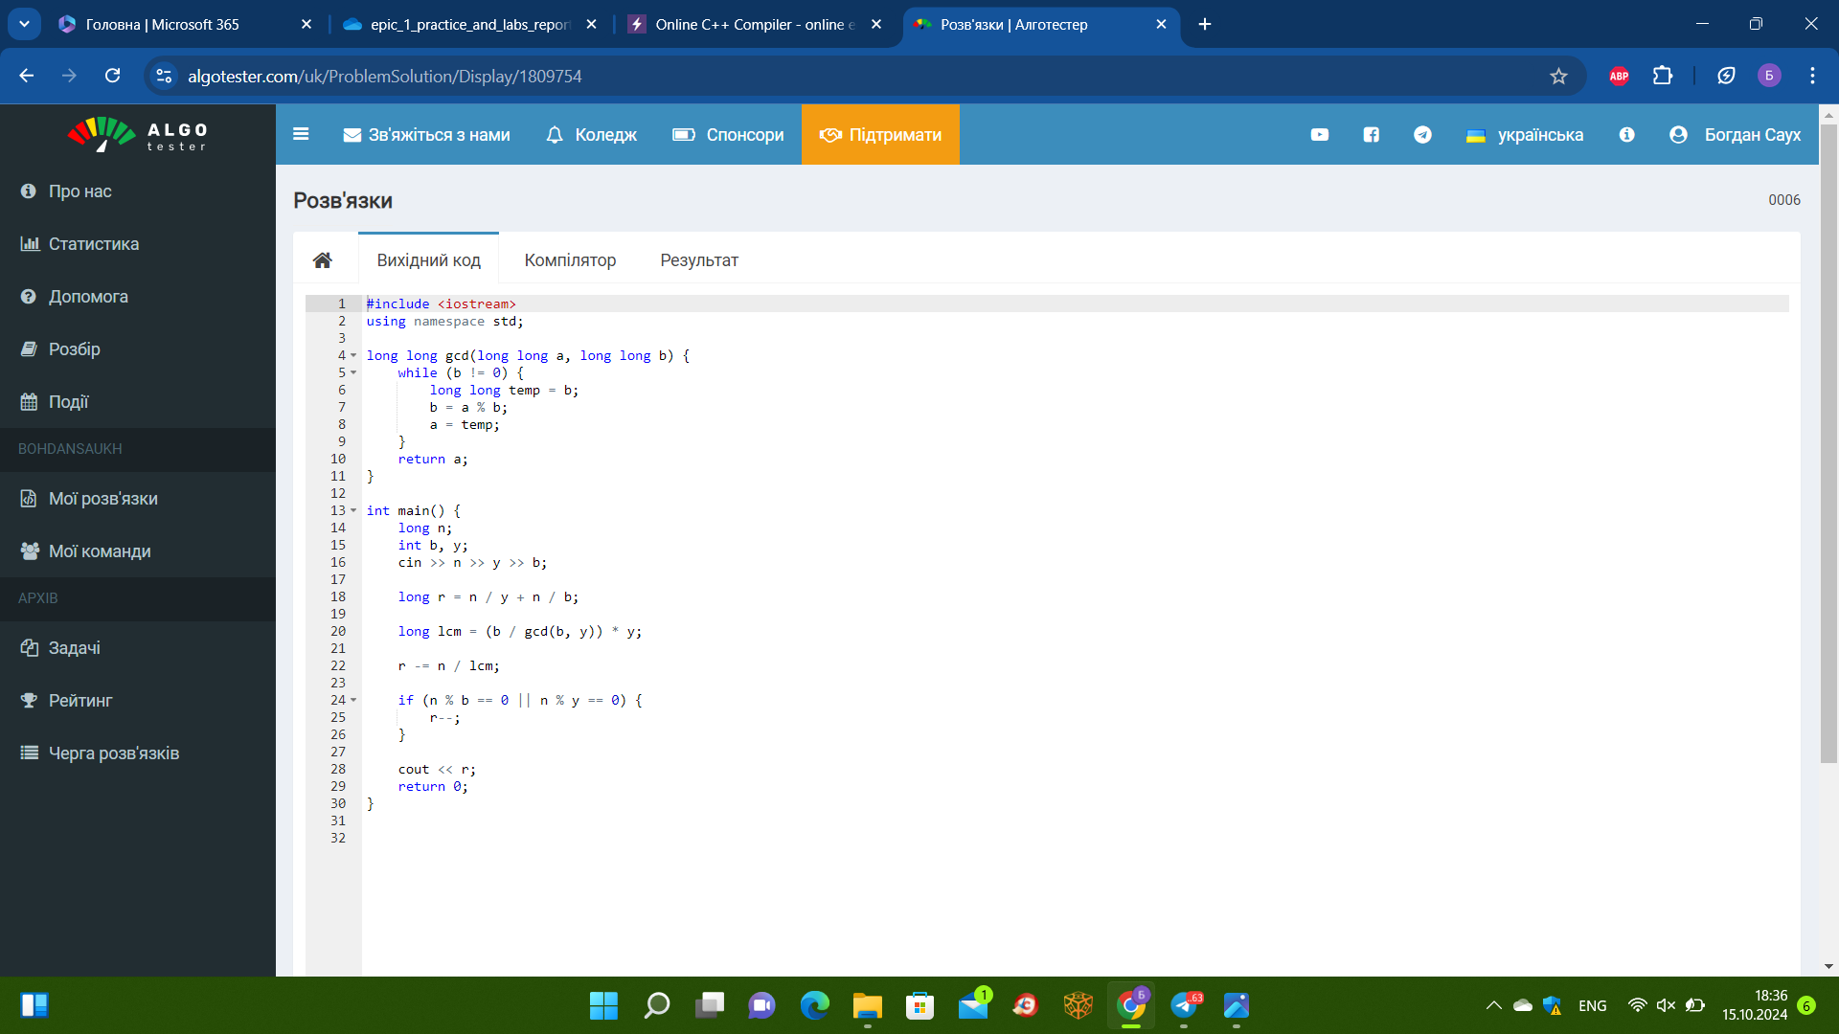

Результат:

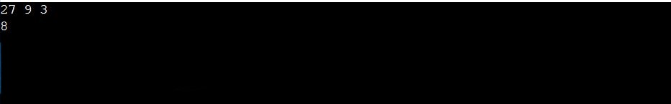

Час затрачений на виконання завдання: 1 год 45 хв

**Робота з командою:**

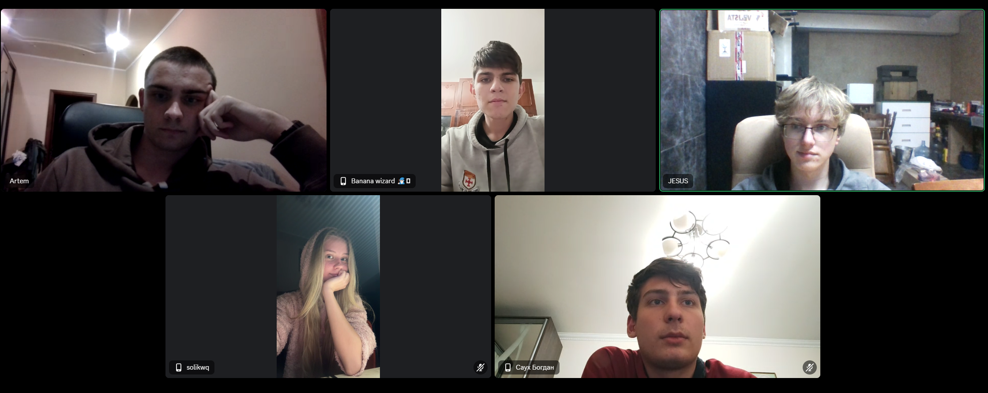

Фото зустрічі моєї команди з діскорду, на якій ми обговорювали основні завдання з епіку.

# **Висновок:**

Протягом цього епіку я здобув безліч нових знань. Я глибше ознайомився з мовою C++, дізнався про Algotester, Trello та draw.io, а також про різні системи числення. Налаштував середовище для програмування (VS Code), написав свою першу програму та вирішив кілька задач за допомогою коду. Навчився створювати блок-схеми для своїх програм і вперше познайомився з Git та GitHub. Також розібрався з командами Linux. Я здобув навички роботи з системами числення, виконував над ними арифметичні операції та перетворював їх. Впродовж епіку ми активно обговорювали завдання в команді та підтримували один одного. Цей досвід точно буде потрібен мені в майбутньому.